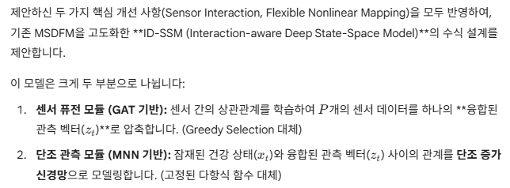

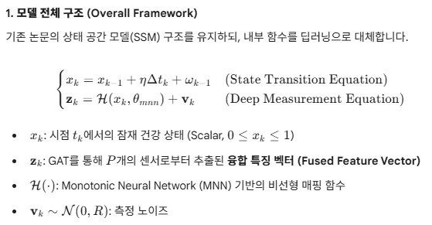

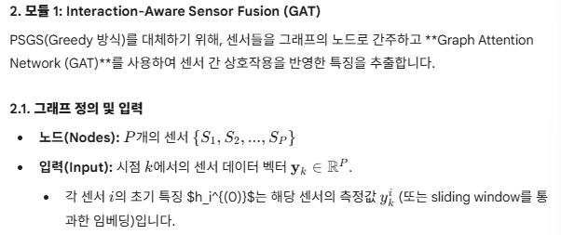

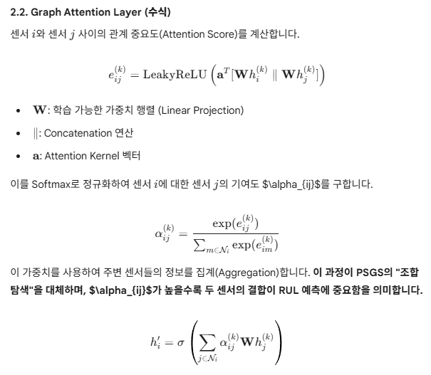
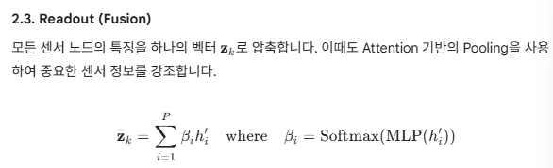

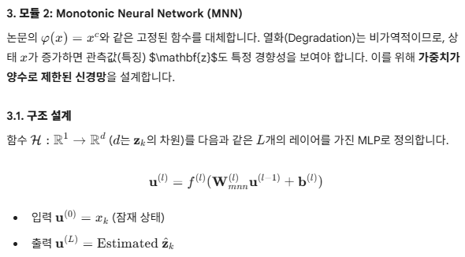
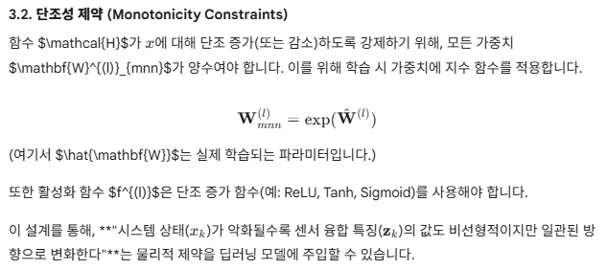

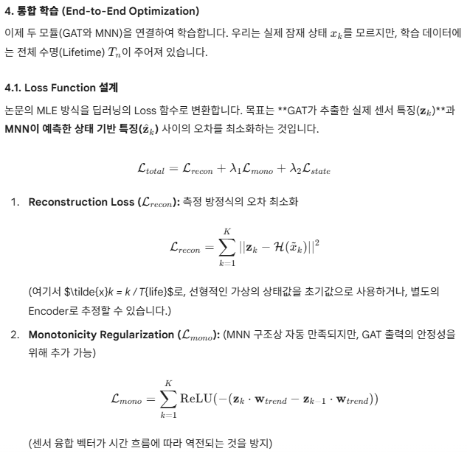
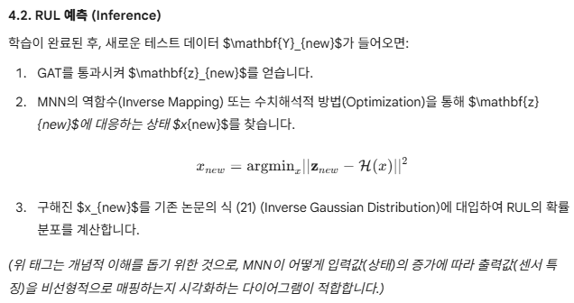
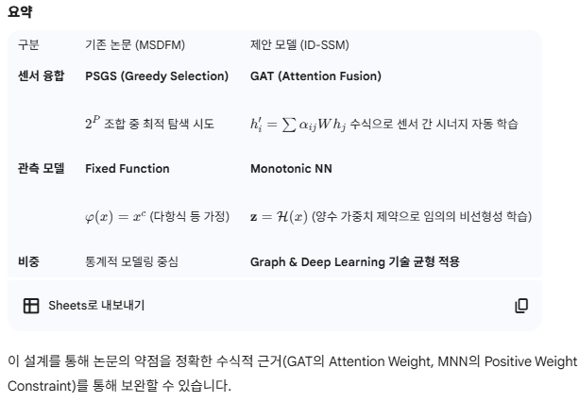

제안하신 두 가지 핵심 개선 사항(Sensor Interaction, Flexible Nonlinear Mapping)을 모두 반영하여, 기존 MSDFM을 고도화한 **ID-SSM (Interaction-aware Deep State-Space Model)**의 수식 설계를 제안합니다.
이 모델은 크게 두 부분으로 나뉩니다:
- 센서 퓨전 모듈 (GAT 기반): 센서 간의 상관관계를 학습하여 $P$개의 센서 데이터를 하나의 **융합된 관측 벡터($z_t$)**로 압축합니다. (Greedy Selection 대체)
- 단조 관측 모듈 (MNN 기반): 잠재된 건강 상태($x_t$)와 융합된 관측 벡터($z_t$) 사이의 관계를 단조 증가 신경망으로 모델링합니다. (고정된 다항식 함수 대체)

1. 모델 전체 구조 (Overall Framework)
기존 논문의 상태 공간 모델(SSM) 구조를 유지하되, 내부 함수를 딥러닝으로 대체합니다.
$$\begin{cases} x_k = x_{k-1} + \eta \Delta t_k + \omega_{k-1} & \text{(State Transition Equation)} \\ \mathbf{z}_k = \mathcal{H}(x_k, \mathbf{\theta}_{mnn}) + \mathbf{v}_k & \text{(Deep Measurement Equation)} \end{cases}$$
- $x_k$: 시점 $t_k$에서의 잠재 건강 상태 (Scalar, $0 \le x_k \le 1$)
- $\mathbf{z}_k$: GAT를 통해 $P$개의 센서로부터 추출된 융합 특징 벡터 (Fused Feature Vector)
- $\mathcal{H}(\cdot)$: Monotonic Neural Network (MNN) 기반의 비선형 매핑 함수
- $\mathbf{v}_k \sim \mathcal{N}(0, R)$: 측정 노이즈

2. 모듈 1: Interaction-Aware Sensor Fusion (GAT)
PSGS(Greedy 방식)를 대체하기 위해, 센서들을 그래프의 노드로 간주하고 **Graph Attention Network (GAT)**를 사용하여 센서 간 상호작용을 반영한 특징을 추출합니다.
2.1. 그래프 정의 및 입력
- 노드(Nodes): $P$개의 센서 $\{S_1, S_2, ..., S_P\}$
- 입력(Input): 시점 $k$에서의 센서 데이터 벡터 $\mathbf{y}_k \in \mathbb{R}^P$.
  - 각 센서 $i$의 초기 특징 $h_i^{(0)}$는 해당 센서의 측정값 $y_k^i$ (또는 sliding window를 통과한 임베딩)입니다.
2.2. Graph Attention Layer (수식)
센서 $i$와 센서 $j$ 사이의 관계 중요도(Attention Score)를 계산합니다.
$$e_{ij}^{(k)} = \text{LeakyReLU}\left( \mathbf{a}^T [\mathbf{W}h_i^{(k)} \parallel \mathbf{W}h_j^{(k)}] \right)$$
- $\mathbf{W}$: 학습 가능한 가중치 행렬 (Linear Projection)
- $\parallel$: Concatenation 연산
- $\mathbf{a}$: Attention Kernel 벡터
이를 Softmax로 정규화하여 센서 $i$에 대한 센서 $j$의 기여도 $\alpha_{ij}$를 구합니다.
$$\alpha_{ij}^{(k)} = \frac{\exp(e_{ij}^{(k)})}{\sum_{m \in \mathcal{N}_i} \exp(e_{im}^{(k)})}$$
이 가중치를 사용하여 주변 센서들의 정보를 집계(Aggregation)합니다. 이 과정이 PSGS의 "조합 탐색"을 대체하며, $\alpha_{ij}$가 높을수록 두 센서의 결합이 RUL 예측에 중요함을 의미합니다.
$$h_i' = \sigma \left( \sum_{j \in \mathcal{N}_i} \alpha_{ij}^{(k)} \mathbf{W} h_j^{(k)} \right)$$
2.3. Readout (Fusion)
모든 센서 노드의 특징을 하나의 벡터 $\mathbf{z}_k$로 압축합니다. 이때도 Attention 기반의 Pooling을 사용하여 중요한 센서 정보를 강조합니다.
$$\mathbf{z}_k = \sum_{i=1}^{P} \beta_i h_i' \quad \text{where} \quad \beta_i = \text{Softmax}(\text{MLP}(h_i'))$$

3. 모듈 2: Monotonic Neural Network (MNN)
논문의 $\varphi(x) = x^c$와 같은 고정된 함수를 대체합니다. 열화(Degradation)는 비가역적이므로, 상태 $x$가 증가하면 관측값(특징) $\mathbf{z}$도 특정 경향성을 보여야 합니다. 이를 위해 가중치가 양수로 제한된 신경망을 설계합니다.
3.1. 구조 설계
함수 $\mathcal{H}: \mathbb{R}^1 \rightarrow \mathbb{R}^d$ ($d$는 $\mathbf{z}_k$의 차원)를 다음과 같은 $L$개의 레이어를 가진 MLP로 정의합니다.
$$\mathbf{u}^{(l)} = f^{(l)}(\mathbf{W}^{(l)}_{mnn} \mathbf{u}^{(l-1)} + \mathbf{b}^{(l)})$$
- 입력 $\mathbf{u}^{(0)} = x_k$ (잠재 상태)
- 출력 $\mathbf{u}^{(L)} = \text{Estimated } \hat{\mathbf{z}}_k$
3.2. 단조성 제약 (Monotonicity Constraints)
함수 $\mathcal{H}$가 $x$에 대해 단조 증가(또는 감소)하도록 강제하기 위해, 모든 가중치 $\mathbf{W}^{(l)}_{mnn}$가 양수여야 합니다. 이를 위해 학습 시 가중치에 지수 함수를 적용합니다.
$$\mathbf{W}^{(l)}_{mnn} = \exp(\hat{\mathbf{W}}^{(l)})$$
(여기서 $\hat{\mathbf{W}}$는 실제 학습되는 파라미터입니다.)
또한 활성화 함수 $f^{(l)}$은 단조 증가 함수(예: ReLU, Tanh, Sigmoid)를 사용해야 합니다.
이 설계를 통해, **"시스템 상태($x_k$)가 악화될수록 센서 융합 특징($\mathbf{z}_k$)의 값도 비선형적이지만 일관된 방향으로 변화한다"**는 물리적 제약을 딥러닝 모델에 주입할 수 있습니다.

4. 통합 학습 (End-to-End Optimization)
이제 두 모듈(GAT와 MNN)을 연결하여 학습합니다. 우리는 실제 잠재 상태 $x_k$를 모르지만, 학습 데이터에는 전체 수명(Lifetime) $T_n$이 주어져 있습니다.
4.1. Loss Function 설계
논문의 MLE 방식을 딥러닝의 Loss 함수로 변환합니다.
목표는 **GAT가 추출한 실제 센서 특징($\mathbf{z}_k$)**과 MNN이 예측한 상태 기반 특징($\hat{\mathbf{z}}_k$) 사이의 오차를 최소화하는 것입니다.
$$\mathcal{L}_{total} = \mathcal{L}_{recon} + \lambda_1 \mathcal{L}_{mono} + \lambda_2 \mathcal{L}_{state}$$
- Reconstruction Loss ($\mathcal{L}_{recon}$): 측정 방정식의 오차 최소화
$$\mathcal{L}_{recon} = \sum_{k=1}^{K} || \mathbf{z}_k - \mathcal{H}(\tilde{x}_k) ||^2$$
(여기서 $\tilde{x}k = k / T{life}$로, 선형적인 가상의 상태값을 초기값으로 사용하거나, 별도의 Encoder로 추정할 수 있습니다.)
- Monotonicity Regularization ($\mathcal{L}_{mono}$): (MNN 구조상 자동 만족되지만, GAT 출력의 안정성을 위해 추가 가능)
$$\mathcal{L}_{mono} = \sum_{k=1}^{K} \text{ReLU}( -(\mathbf{z}_{k} \cdot \mathbf{w}_{trend} - \mathbf{z}_{k-1} \cdot \mathbf{w}_{trend}) )$$
(센서 융합 벡터가 시간 흐름에 따라 역전되는 것을 방지)
4.2. RUL 예측 (Inference)
학습이 완료된 후, 새로운 테스트 데이터 $\mathbf{Y}_{new}$가 들어오면:
- GAT를 통과시켜 $\mathbf{z}_{new}$를 얻습니다.
- MNN의 역함수(Inverse Mapping) 또는 수치해석적 방법(Optimization)을 통해 $\mathbf{z}{new}$에 대응하는 상태 $x{new}$를 찾습니다.
$$x_{new} = \text{argmin}_x || \mathbf{z}_{new} - \mathcal{H}(x) ||^2$$
- 구해진 $x_{new}$를 기존 논문의 식 (21) (Inverse Gaussian Distribution)에 대입하여 RUL의 확률 분포를 계산합니다.
(위 태그는 개념적 이해를 돕기 위한 것으로, MNN이 어떻게 입력값(상태)의 증가에 따라 출력값(센서 특징)을 비선형적으로 매핑하는지 시각화하는 다이어그램이 적합합니다.)

요약
구분 | 기존 논문 (MSDFM) | 제안 모델 (ID-SSM)
센서 융합 | PSGS (Greedy Selection)  $2^P$ 조합 중 최적 탐색 시도 | GAT (Attention Fusion)  $h_i' = \sum \alpha_{ij} W h_j$ 수식으로 센서 간 시너지 자동 학습
관측 모델 | Fixed Function  $\varphi(x) = x^c$ (다항식 등 가정) | Monotonic NN  $\mathbf{z} = \mathcal{H}(x)$ (양수 가중치 제약으로 임의의 비선형성 학습)
비중 | 통계적 모델링 중심 | Graph & Deep Learning 기술 균형 적용
이 설계를 통해 논문의 약점을 정확한 수식적 근거(GAT의 Attention Weight, MNN의 Positive Weight Constraint)를 통해 보완할 수 있습니다.

